ATOS - AULA 18
A Segunda Viagem Missionária (2)
(Atos 17:1-34)

Paulo e Silas Pregam em Tessalônica (17:1-9)
Paulo e seus companheiros passaram por Anfípolis e Apolônia antes de chegarem em Tessalônica (17:1).
Paulo começou a ensinar numa sinagoga sobre Jesus, sua morte e ressurreição (17:1-3).
Alguns judeus, muitos gregos e muitas mulheres foram convencidos pela pregação de Paulo (17:4).
Um grupo de judeus agitou o povo e tentou prender Paulo e seus colegas (17:5).
Quando não acharam estes homens, os judeus prenderam Jasom e alguns outros irmãos, dizendo que eles:
- Tinham transtornado o mundo com sua doutrina (17:6).
- Violaram os decretos de César com as afirmações de que Jesus era outro rei (17:7).
Jasom e os outros foram soltos depois de pagar fiança, mas o povo ficou agitado por causa das acusações feitas contra estes discípulos (17:8-9). Esta reação do povo contra Paulo impediu a continuação de seu trabalho em Tessalônica, e ele foi para outros lugares, deixando que os recém-convertidos continuassem o trabalho (veja 1 Tessalonicenses 1:5-8).

Paulo, Silas e Timóteo Vão para Beréia (17:10-15)
Os irmãos de Tessalônica enviaram Paulo e Silas para Beréia, onde o povo examinou as Escrituras para confirmar se a palavra era verdadeira (17:10-11).
Muitas pessoas em Beréia creram (17:12).
Quando os perseguidores de Tessalônica chegaram, Paulo foi para Atenas, deixando Silas e Timóteo em Beréia (17:13-15).

Paulo Prega a Palavra em Atenas (17:16-34)
Paulo se revoltou em face à idolatria em Atenas, e ensinou na sinagoga (17:16-17).
Alguns filósofos levaram Paulo ao Areópago e o questionaram sobre sua nova doutrina (17:18-21).
Paulo começou com a idolatria dos atenienses e pregou sobre o Deus verdadeiro (17:22-31).
- Ele utilizou o altar dedicado "Ao Deus Desconhecido" para mostrar que a religião deles era inadequada (17:22-23).
- O Deus que eles não conheciam é o único verdadeiro Deus, o Criador de tudo (17:24).
- Este Deus não precisa do serviço humano, porque ele é o Criador e Sustentador da vida (17:24-26).
- O homem tem a obrigação de buscar a Deus (17:27-28).
- Deus tem tolerado, no passado, ignorâncias como a idolatria, mas agora exige o arrependimento de todos os homens (17:29-30).
- Deus vai julgar o mundo com justiça através de Jesus Cristo (17:31).
A multidão se dividiu na sua reação à pregação de Paulo (17:32-34).
- Alguns zombaram.
- Outros consideraram as palavras de Paulo e creram em Jesus.

ATOS - AULA 18
A Segunda Viagem Missionária (2)
(Atos 17:1-34)

Perguntas:
1) Procure num mapa os lugares mencionados em 17:1 (Anfípolis, Apolônia e Tessalônica).
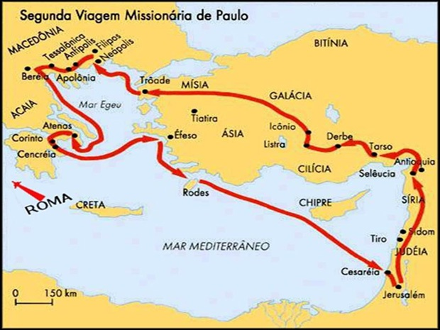
2) Quando Paulo chegou em Tessalônica, para onde ele foi à procura de pessoas interessadas em coisas espirituais?

3) Quais foram os pontos principais da pregação de Paulo em Tessalônica?

4) Descreva as reações dos tessalonicenses à mensagem de Paulo:
a. Alguns da sinagoga (17:4):
b. A multidão de gregos (17:4):
c. Muitas distintas mulheres (17:4):
d. Os judeus ou líderes judaicos (17:5):

5) Quais foram as acusações feitas contra Jasom e os irmãos que foram presos?

6) Desafio adicional: Por causa da perseguição, Paulo não podia ficar muito tempo em Tessalônica. Como Deus cumpriu sua missão de divulgar a palavra naquela região sem Paulo? (Veja 1 Tessalonicenses 1:5-8)

7) Procure num mapa os lugares que se encontram neste trecho (Beréia e Atenas).

8) O que é notável sobre o povo de Beréia?

9) Por que Paulo não permaneceu mais tempo em Beréia? Quem ficou quando ele saíu?

10) Como reagiu Paulo quando viu a idolatria em Atenas?

11) Descreva o ambiente religioso em Atenas.

12) Onde Paulo fez seu discurso em Atenas?

13) Faça um resumo da pregação dele. Em que aspectos esta mensagem é diferente de suas pregações aos judeus? Por quê?

14) Desafios adicionais:
a. Por que todos os homens devem buscar a Deus?
b. Quais pessoas devem se arrepender?
c. A ignorância é uma desculpa aceitável ao Senhor?
d. Como reagiu a multidão quando Paulo falou da ressurreição?

